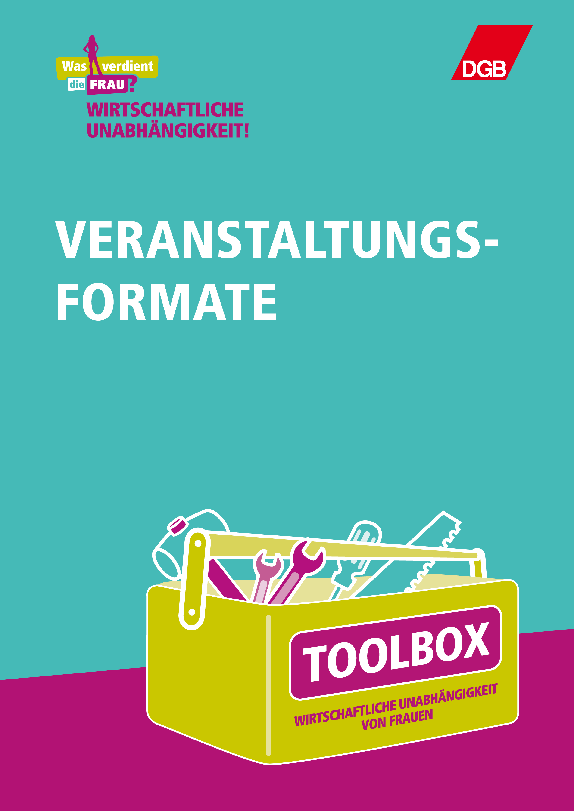

Veranstaltungsformate

Es gibt ganz unterschiedliche Veranstaltungsformate, um das Thema „Wirtschaftliche Unabhängigkeit von Frauen“ und/oder damit einhergehende Themen wie Entgeltgleichheit, die Vereinbarkeit von Familie und Beruf oder die gezielte Personalentwicklung von Frauen stärker im Betrieb/der Dienststelle zu verankern.
Nicht alle Methoden machen immer Sinn. Nicht alle Formate sind gleich umsetzbar. Dies kann je nach Größe des Betriebs/der Dienststelle, den zur Verfügung stehenden Ressourcen und der Mentalität der Belegschaft/des Gremiums stark variieren.
Ihr kennt die betrieblichen Gegebenheiten am besten und könnt entscheiden, welches Format für euch passend ist. Grundsätzlich ist es hilfreich, sich zunächst Folgendes zu überlegen:

- Welchem Zweck dient die Veranstaltung? Was wollen wir erreichen?

- Wer ist unsere Zielgruppe?

Jahresklausur

Einige Betriebs- und Personalräte halten Jahresklausuren ab, um die Arbeit des letzten Jahres auszuwerten und das weitere Vorgehen zu planen. Je nachdem, wie lange eine solche Klausur dauert, kann das Thema „Wirtschaftliche Unabhängigkeit von Frauen“ ausführlich oder kurz und knapp eingebracht werden. Im Idealfall (davon wird hier ausgegangen) gibt es genug Zeit und ausreichend Ressourcen, um eine_n externe_n Expert_in hinzuziehen, für einen inhaltlichen Vortrag und eine Moderation für die anschließende Einheit.
Hinweis: Das Projektteam bietet an, Vorträge zum Thema in euren Sitzungen zu halten.

Zielgruppe: Gremiumsmitglieder

Ziele:
- Gremium für das Thema „Wirtschaftliche Unabhängigkeit“ stärker sensibilisieren
- Mitglieder des Gremiums über mögliche Handlungsfelder informieren
- Diskussion über betriebliche Problemlagen sowie Handlungsansätze anregen
- Verabredungen für das weitere Vorgehen treffen

Mögliche Agenda für eine Einheit auf der Jahresklausur:
- Inputreferat mit PowerPoint-Präsentation „Wirtschaftliche Unabhängigkeit von Frauen – Eine Aufgabe für Betriebs- und Personalräte“ (ca. 20 Min.). Hinweis: Eine Musterpräsentation findet ihr in unserer Toolbox.
- Vorstellung der einzelnen Thementische (ca. 15 Min.)
- Diskussion an den Thementischen (ca. 25 Min.)
- Vorstellung der Diskussionsergebnisse im Plenum (ca. 20 Min.)
- Zusammenfassung und konkrete Verabredungen treffen (ca. 20 Min.)

Beschreibung:
1. Zunächst wird in einem Inputreferat mit PowerPoint-Präsentation das Thema „Wirtschaftliche Unabhängigkeit von Frauen“ als gesellschaftspolitische Problemlage vorgestellt.
2. Anschließend folgen Erläuterungen zur betrieblichen Relevanz und zu den gesetzlichen Grundlagen.
3. Zum Schluss werden Einzelmaßnahmen vorgestellt, um die wirtschaftliche Unabhängigkeit von Frauen zu unterstützen.
4. Anhand der vorgestellten Einzelmaßnahmen werden Thementische eingerichtet. Ein Thementisch könnte sich z. B. mit dem Thema „Vereinbarkeit von Beruf und Familie“ auseinandersetzen, ein anderer mit dem Thema „Entgeltgleichheit“ und ein weiterer mit dem Thema „Frauenförderung“. Alle Thementische bekommen ähnliche Fragestellungen, die zu diskutieren sind.
Mögliche Fragestellungen wären:
- Sind wir in dem Themengebiet bereits aktiv? Und wenn ja, wie?
- Wenn bereits Aktivitäten in dem Bereich stattgefunden haben: Kommen die Maßnahmen bei den Betroffenen an?
- Welche von den im Vortrag vorgestellten Einzelmaßnahmen wären für unseren Betrieb/unsere Dienststelle hilfreich, um die wirtschaftliche Unabhängigkeit von Frauen zu stärken?
- Was sind die nächsten Schritte (z. B. Beschäftigtenbefragung)?

5. Die Ergebnisse werden innerhalb der Arbeitsgruppen mit Moderationskarten an Pinnwänden festgehalten. Anschließend werden die Arbeitsgruppenergebnisse im Plenum vorgestellt.
6. Nachdem alle Themen vorgestellt worden sind, fasst die Moderation die wichtigsten Ergebnisse mündlich zusammen und hält verbindliche Arbeitsaufgaben auf einem Wandplakat (Pinnwand) fest.

Material:
- Beamer
- Laptop
- Pinnwände
- Moderationskoffer

Zeitumfang: Ca. 1 Stunde 40 Min.
Betriebs-/Personalversammlung

Die Betriebs-/Personalversammlung dient der Aussprache und Information zwischen Arbeitnehmer_innen und Betriebsrat. Damit ist sie ideal, um mit der Belegschaft gemeinsame Zielstellungen zu finden, wie die wirtschaftliche Unabhängigkeit von Frauen im Betrieb/in der Dienststelle besser gefördert werden kann. Auch hier kann ein_e externe_r Expert_in hinzugezogen werden.
Die Einladung zur Betriebs- oder Personalversammlung kann dazu genutzt werden, gerade Frauen gezielt anzusprechen. Hierzu empfiehlt es sich, ein paar Informationen zum Thema in den Einladungstext aufzunehmen.
Hinweis: Anregungen dazu findet ihr im Argumentationsbaukasten.

Zielgruppe: Beschäftigte

Ziele:
- Belegschaft für das Thema „Wirtschaftliche Unabhängigkeit“ sensibilisieren
- Diskussion über betriebliche Problemlagen sowie Handlungsansätze anregen
- Verabredungen für das weitere Vorgehen treffen

Mögliche Agenda für eine Einheit auf der Betriebs-/Personalversammlung:

- Inputreferat mit PowerPoint-Präsentation „Wirtschaftliche Unabhängigkeit von Frauen“ (ca. 10 Min.)
- Vorstellung der einzelnen Handlungsfelder und möglichen Maßnahmen (ca. 10 Min.)
- Moderierte Diskussion (20 Min.)
- Konkrete Verabredungen treffen (ca. 10 Min.)

Beschreibung:
1. Zunächst wird in einem Inputreferat mit PowerPoint-Präsentation das Thema „Wirtschaftliche Unabhängigkeit von Frauen“ vorgestellt.
2. Anschließend folgt eine Auflistung betrieblicher Handlungsfelder bzw. Maßnahmen (z. B. Gender Pay Gap bzw. eg-check).
3. In der nachfolgenden Diskussion sollte es darum gehen, wo von der Belegschaft Handlungsbedarfe gesehen werden und welche Vorschläge es gibt (z. B. Betriebsvereinbarungen).
4. Am Ende der Einheit sollten konkrete Verabredungen stehen, wie der Betriebsrat/Personalrat weiter verfahren soll. Diese können an der Pinnwand visualisiert werden.

Material:
- Beamer
- Laptop
- Pinnwände
- Moderationskoffer

Zeitumfang: Ca. 50 Min.

Frauenfrühstück

Ein Frauenfrühstück kann der Vernetzung von Frauen im Gremium dienen. Dies ist vor allem bei größeren Betriebs- und Personalräten sinnvoll (insbesondere wenn es mehrere Standorte gibt), um sich besser kennenzulernen und sich über gemeinsame Zielstellungen klarer zu werden. Die lockere Atmosphäre eines gemeinsamen Frühstücks trägt dazu bei, dass die Hemmschwelle zur Teilnahme besonders niedrig ist und der informelle Austausch zunächst im Vordergrund steht.

Zielgruppe: Weibliche Gremiumsmitglieder

Ziele:
- Vernetzung der weiblichen Gremiumsmitglieder
- Diskussion über betriebliche Problemlagen sowie Handlungsansätze im Bereich „Wirtschaftliche Unabhängigkeit von Frauen“ anregen
- Gemeinsame Ziele finden

Beschreibung:
Alle weiblichen Gremiumsmitglieder sollten eine Einladung mit Bitte um Rückmeldung erhalten, damit die Anzahl für das Catering festgestellt werden kann.
Für das Frauenfrühstück ist kein klarer Ablauf vorgesehen. Es dient vor allem der Vernetzung der Frauen im Gremium. Es empfiehlt sich jedoch, dass zu Beginn eine kleine Erläuterung über die Zielstellung sowie eine Vorstellungsrunde erfolgt. Anschließend können sich die Frauen untereinander austauschen.

Material:
- Großer Raum
- Stehtische oder größere Tafel
- Buffet

Zeitumfang: Ca. 120 Min.
Frauenfrühstück mit Begleitung

Sind die weiblichen Gremiumsmitglieder erst gut vernetzt, gilt es, den Kreis zu erweitern und auch die männlichen Kollegen für die eigenen Ziele zu begeistern.

Zielgruppe: Gremiumsmitglieder

Ziele:
- Vernetzung der weiblichen Gremiumsmitglieder
- Gewinnung von (männlichen) Kooperationspartnern innerhalb des Gremiums
- Diskussion über betriebliche Problemlagen sowie Handlungsansätze im Bereich „Wirtschaftliche Unabhängigkeit von Frauen“ anregen
- Gemeinsame Ziele finden

Beschreibung:
Für das Frauenfrühstück mit Begleitung bringt jede Frau eine männliche Begleitung aus dem Gremium mit. Auch hier ist kein klarer Ablauf vorgesehen. Es empfiehlt sich jedoch, dass zu Beginn eine Erläuterung über die Zielstellung sowie eine Vorstellungsrunde erfolgt.

Material:
- Großer Raum
- Stehtische oder größere Tafel
- Buffet

Zeitumfang: ca. 120 Min.

